Temaatiline päev: SIIL
Eesmärgiks anda teadmisi siilist.

Loodusõpetus
- Siili podisemist saab kuulata http://www.loodusheli.ee/naita_kategooriat.php?action=1&id=128

- Õpetaja jutustab siilist.
Siili – meie aedades elutsevat kassipoja suurust okaskera – tunneb igaüks. Seljapool ja küljed on kaetud umbes 16000 püstuva okkaga. Need on 2—3 cm pikad ja tipust tumepruunid. Kõhupoolt ja pead katab jämedakarvaline hõre kate. Okkad püsivad kaua (umbes 18 kuud) ning vahetuvad ebaregulaarselt nagu okkad kuusel. Noorte okastik ja nahk on eredamalt värvunud kui vanadel. Jäsemed, kõrvad ja saba on lühikesed ning peaaegu ei ulatu karvastikust välja. Küünised on pikad ja suhteliselt teravad, neid kasutab loom pinnase uuristamiseks. Ees- ja tagakäppadel on viis varvast.
Hariliku siili elupaikadeks on lehtmetsad, pargid, aiad, põlluservad, hekid, majade ümbrus. Paiguti on teda kohatud männikutes, sarapikes ja kadastikes. Eestis elab ta peamiselt asulate piirkonnas, eriti võsastunud aedades ja parkides, kus leiab sobivaid toitumis- ja varjetingimusi.
Külmal aastaajal liigub harva (üksnes soojemate ilmadega), õhutemperatuuril alla +5 °C pole aktiivne. Siil on öise eluviisiga; päeva veedab ta kerratõmbunult põõsas, rohus või varjepaigas. Terve ja heas vormis siil võib toiduotsinguil öö jooksul läbida 2-3 kilomeetrit. Lasteraamatud, mille piltidel siilid jalutavad seljas õunad, seened ja muu taoline toidupoolis, ei vasta tõele. Siil toitub maapeal liikuvatest selgrootutest (peamiselt putukatest) ja väiksematest selgroogsetest nagu konnad, maod ja pisiimetajad. Ei põlga ka raibet. Taimset toitu tarvitavad siilid vähe. Rästikumürgi suhtes on ta küllaltki immuunne. Armastab väga piima. Toidu otsimisel on esmatähtis haistmismeel. Öö jooksul tarvitab ca 70 g toitu.
Poegi hooldab ainult emasloom. Pojad toituvad emapiimast 5–6 nädala vanuseni, pesast väljudes liiguvad ja toituvad nad omapead. Siilide eluiga ulatub kuni kümne aastani, keskmiselt 3 aastani.
Siile ohustavad mitmed kiskjad nagu mäger, rebane, koer, metsnugis, kassikakk ja kotkad. Palju siile hukkub maanteedel autorataste all või sureb talvel nälga.
Aktiivsusperioodil aitab siile kaitsta varjepaikadeks olevate prahihunnikute, puuriitade, lauavirnade, kiviaedade ja pragudega ehitiste säilitamine aedades, parkides jm. Siilid on lõpmata aplad loomad, kes söövad meelsasti mitmesugust toitu. Ometi ei ole kõik, mida nad alla neelavad, nende tervisele hea. Ei tasu lasta end petta sellest, et nad pakutava piima ära joovad. Piim on tegelikult siilidele kahjulik, sest võib põhjustada kõhulahtisust, mis nõrgale ja halvas toitumuses loomakesele võib isegi saatuslikuks saada. Piim ja leib täidavad küll siilil kõhtu, kuid täiskõhutunne paneb siili toiduotsinguist loobuma, mille tulemusena jääb tal palju vajalikke toitaineid saamata. Piim ja leib on siilide jaoks ka liiga pehme toit ja vähene närimine mõjub siilide hammastele halvasti. Seega ei tohiks kunagi pakkuda siilidele piima ega leiba!
Suured koerad ohustavad siile, seega tuleks nad elupaigast eemal hoida. Talvitumiseks kaevab siil süvendi maapinda ja kuhjab endale peale soojapidavat prahti. Võimalusel talvitub ta kütmata hoones, kui sinna pääseb ja seal sobiva koha leiab. Nõnda saab siilide eest hoolitseda aastaringi. Autoga sõites tuleb vältida pealesõitu siilidele, mida saab teha nende elupaiku läbivatel teedel aeglaselt sõites ja tähelepanelikult teed jälgides. Siilide sageda liikumise kohtadesse võiks paigaldada nende pildiga liiklusmärke.

- Ühenda paarid!
Siil on Eestis leht- ja segametsades, niitudel, parkides, aedades, kalmistutel.
Teda võib leida väga levinud imetaja.
Siil on nahaaluse rasvakihi.
Talveks kogub ta endale kahjurputukate ja kahjurnäriliste hävitajana.
Siil toob kasu ainult emasiil.
Siili pojad sünnivad pimedatena.
Poegade eest hoolitseb pakse okasmetsi.
Siil väldib segatoiduline loom.

- Koosta vähemalt kolmest organismist koosnev toiduahel, kus üheks lüliks on siil!

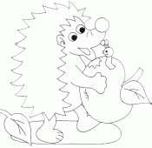

- Huvitavaid fakte siilist:
- Siil kogub rohukõrtelt ja vartelt oma okaste vahele rohkesti kahjurputukaid, iseäranis puuke. Arvata võib, et siil okaste vahel pidutsevatest kahjuritest vaimustuses pole. Ilmselt sügeleb tema keha väljakannatamatult. Siil sõdib siiski söödikute vastu ning inimese seisukohalt uudsemail meetodil – laseb käiku keemiarelva. Muidugi pole loomakestel võimalik endale pulbrit selga puistata või end aerosooliga üle pihustada. Kõik käib lihtsamalt. Zooloogid arvavad, et siil haagib endale õunad okaste külge, et õuna hapu mahl kirpudel ja muudel piinajatel elu kibedaks teeks.
- Siilid pelgavad vihma, nad ei elutse soode läheduses ning neile ei meeldi üldse niisked paigad. Vesi jätab nad ilma looduslikust kaitsest – okkaline kera ajab ennast lahti.
- Vasikas sünnib sarvedeta, elevandipoeg kihvadeta, siilipoeg see- eest tuleb ilmale, okkad seljas. Kuid jõmpsika ilmaletuleku ajal on okkad hästi pehmed, et ema haavata ei saaks.
- Kui pojad on veel väetid ja rumalad, hoolitseb nende eest ema nii hellalt, kui oskab. Kui tema pesa on avastatud, kannab siiliema oma võsud teise kohta.
- Väikestele siilidele meeldib väga mürada. Kõige lõbusam on kitsetallede moodi poksida.
- Siili okkad on meie juuste sugulased – vanad langevad välja (mitu tükki päevas), nende asemele kasvavad uued.
- Kui palju peaks siil sööma, et ta kõht täis saaks? Väikese looma kohta on seda päris palju: üks kuuekümne sentimeetri pikkune rästik, kaks kärnkonna, kolm ninasarvikpõrnikat ning kolm rohutirtsu.
- Vihased siilid urisevad, siilisõim kostub popsumisena, siilide omavaheline nääklus meenutab trummipõrinat.
- Kevadel näeb talveunest ärganus siil välja nagu kalts. Keha on lamedaks jäänud, okkaline nahk lotendab seljas nagu riidepuul.

Starikovitš, S „Loomaaed läve ees“ (Kirjastus Valgus 1990)
- Tõmba tekstist valed sõnad maha.
Siili keha katavad soomused/ okkad. Ta pea on pika/ lühikese koonuga, silmad ja kõrvad väikesed/ suured, kael lühike/ pikk. Siil on inimeste vastu suhteliselt sõbralik/ vaenulik. Siil armastab elutseda metsaservades/ leht- ja segametsades/ puisniitudel/ parkides/ aedades/, kalmistutel/ okasmetsades. Siil on suure/ väikese isuga loom. Tema toiduks on putukad ja nende vastsed/ vihmaussid/ konnad/ hiired/ õunad/ linnumunad ja –pojad/ maod/ limused/ käbid/ pähklid/ seened. Talvel poeb siil mulla alla/ magab siil pesas talveund. Suve jooksul sünnib siiliemal kuni kaks/ kolm pesakonda poegi. Siiliema toidab alguses poegi piimaga/ vihmaussidega/ linnumunadega.
Siil on inimesele kasulik/ kahjulik loom.

Matemaatika

Arvuta, siis saad teada.

Mitu okast on umbes siilil? | 5 · 3000 + 1000 (16000 okast)
Mitu kuud püsib okas siili küljes? | 60 : 5 (18 kuud)
Mitu grammi sööb siil umbes ööpäevas toitu? | 4 · 19 – 6 (70 gr toitu)
Mitu päeva kannab siiliema oma poegi (kui kaua kestab siili tiinus)? | 30 : 6 + 3 · 10 (umbes 35 päeva)
Kui palju poegi on tavaliselt siili pesas? | 7 > X > 3 (4 kuni 6 poega)
Kui raske on siilipoeg sündides? | 100 : 4 (kuni 25 grammised)
Mitme päeva vanuselt tõusevad siilipojad jalgele? | 77 : 7 (11- päeva vanuselt)
Mitme päevaselt lahkuvad siilid pesast? | 66 : 3 (22- päeva vanuselt)
Kui suur võib olla siili maksimaalne kaal? | 152 : 76 (2 kg)
Mitu meetrit minutis siil liigub? | 72 : 24 (3 meetrit minutis)
Kui suur on siilide keskmine eluiga? | 87 : 29 (3 aastat)

Eesti keel

- Mõistata.
Okkapall, jalad all, jookseb vutt-vutt, vudinal?
Kes kannab nõelakoormat turjal?

Liigun metsas, põllul, aias,
olen usse sööma maias.
Vahel koduõue astun,
tassilt piima maitsen,
ennast iga hirmu vastu
okastega kaitsen. /Erika Esop/

- ““Luule – see ei tule tuulest! Luule tuleb siili huulest!” hüüatas siil korraga kõlavalt ja ajas selja sirgeks.” Kuidas on siili, kellele salmid aina pähe kipuvad, nimi? Kes on lastekirjanik, kelle raamatute peategelane on see luuletav siilipoiss? (Siil Felix, autor Leelo Tungal)

- Fantaseeri, milleks saaksid siilid oma okkaid kasutada?
- Kuula luuletust. Milleks siin siilid nõelu kasutasid?
SIIL

Miloš Macourek

TALVEÕHTUD ON PIKAD JA IGAVAD,
talvel on iga meelelahutus väärtuslik, pole ju võimalik aina magada ja magada,
aga mida peab üks siil talvel tegema, mida peab üks siilipere tegema,
pikutama ja lakke vahtima,
jutustada pole enam midagi, mine või hulluks, talv on kohutavalt pikk,
ei saa ju alatasa unepulbreid võtta,
ja nõnda siilid otsustasid,
et järgmiseks talveks ostavad grammofoni ja mõne plaadi suvemotiividega,
konnade krooksumise või millegi taolisega,
ja nad hakkasid tõesti raha koguma, et saaksid osta grammofoni,
kogusid terve kevade, suve ja sügise,
ja siis läksid ostma vanemat grammofoni
ja selle juurde plaati suvemotiividega,
konnade krooksumise või millegi taolisega,
ja nad hakkasid tõesti raha koguma, et saaksid osta grammofoni,
kogusid terve kevade, suve ja sügise,
ja siis läksid ostma vanemat grammofoni
ja selle juurde plaati suvemotiividega,
konnade krooksumisega näiteks,
kuid, oh häda, maksmisel selgus,
et neil ei jätku nõela jaoks,
see oli muidugi löök,
grammofon ilma nõelata ei kõlba kuhugi,
siilid olid sellest täiesti masendunud,
tujutult läksid nad koju,
grammofon meil küll on, kuid nõela jaoks peame koguma veel aasta,
ütlesid nad,
kui nad aga olid koju jõudnud, pani väike siil magamistoas tantsima,
kõik siilid arvasid, et ta on hulluks läinud,
kuid väike siil hüüdis,
milleks osta nõelu, me oleme ometi siilid,
nõelu on meil viiekümneks aastaks,
siilid vaatasid üksteisele otsa,
hakkasid naerma,
ja grammofon hakkas mängima
ja mängis kevadeni.

- Loe luuletus ja püüa jutustada, millest oli luuletuses juttu.

SIILI SILMAD
Mart Raud
Kena kuusikuäär. Kevad soojendab nägu,
kui istun siin kivil, kus purukuiv rägu
tuulemurruga väänatud kännu najal
umbtihkeks on vajunud talveajal.
Tüvetükid on saetud ja viidud siit.
Ainult uurakil känd. Ja see oksariit.

Need oksad — mis äkki nii kergitab neid,
et risuriit murdub kui ragelev leib?
Läbi roostjate raagude, okkapuru —
mis mees sealt nii vapralt end üles surub,
et raginal laguneb koost kogu onn?
See on siil, kes sealt tuleb. Siil — visa kui jonn.

Pikast uinakust päikesevalgele tulnud,
koonja koonu tõstab ja kergitab kulmud:
Ena ilusat, heledat aprilliilma!
Ja korraks ka mind otse silmast silma
ta vaatab ivake imestavalt
oma kuklasse lükatud kiivri alt.
Tere tulemast, loomake, terane, terav!
Ei teadnudki, et sinul, okkasel keral,
võivad olla nii armsad ja arukad silmad,
kui sa vaatad rahulist kevadeilma.
Kui aga on kallale kippumas kuri,
nuhk rebane, koera või hundi urin,
siis arvata võib, kuis su okkane turi
tõmbub turtsudes turri
ja valusaid vopse vastu viskab —
ei sa lase end põske pista.
- Vasta luuletuse põhjal küsimustele.
- Kus asus siili pesa?
- Millal siil ärkab?
- Luuletuses nimetatakse siili vaenlasi. Kes need on?
- Kuidas siil end vaenlaste vastu kaitseb?
- Luuletuses on väljend kuklasse lükatud kiiver. Mida luuletaja sellega mõtleb?

- Leia tekstist „Siil“ sõnu ja täida tabel.
omadussõnad | nimisõnad | tegusõnad

Leia tähepuzzlest siiliga seotud sõnu (10).
O | V | T | A | R | D | M | Y | C | D | A | N | U | S | K
Y | S | B | V | F | Y | P | S | I | Y | Z | D | J | I | O
I | A | U | X | O | O | Z | S | D | A | K | K | O | O | N
S | M | A | L | K | F | S | E | P | K | A | U | H | F | N
I | Q | E | S | J | U | T | A | L | V | E | U | N | I | A
V | N | Z | T | A | Z | E | K | H | V | Z | N | O | B | D
O | K | E | M | A | R | T | I | W | Z | X | H | R | L | Z
V | A | H | Y | J | J | I | G | E | G | F | L | T | L | C
Y | I | A | Q | Y | R | A | J | G | O | F | O | X | Y | J
V | M | K | F | E | P | U | O | Q | U | F | H | L | R | Z
F | M | H | D | E | X | D | Y | R | X | C | I | Y | J | K
S | G | E | Z | J | N | A | A | S | J | X | L | R | O | U
Y | X | B | V | O | D | E | I | L | T | W | I | L | P | B
Q | D | M | R | H | B | M | P | C | A | F | I | J | B | R
Z | Y | G | S | H | Z | H | D | L | Q | J | S | M | N | R

________________________________________________________________________________________________________________________________________________________________________________________________

Kunst ja tööõpetus
Teema: Siili meisterdamine.
Töövahendid: paks postimüügikataloog, pihustiga pruun akrüülvärv, liikuvad silmad, nina.

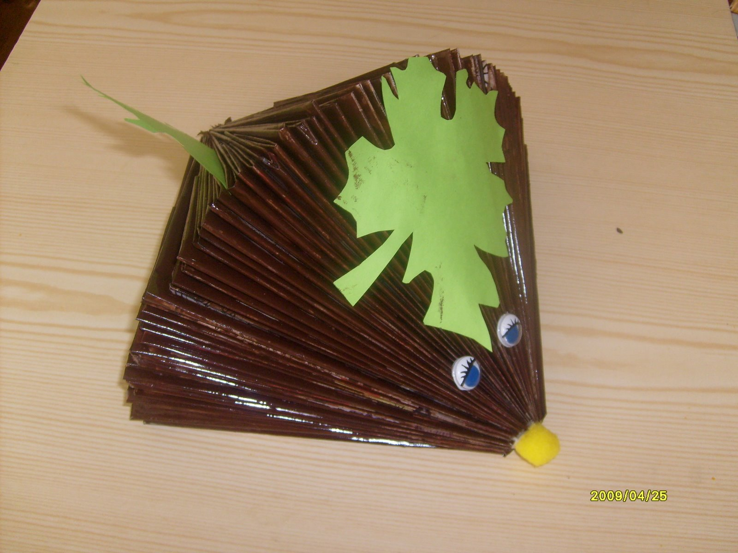

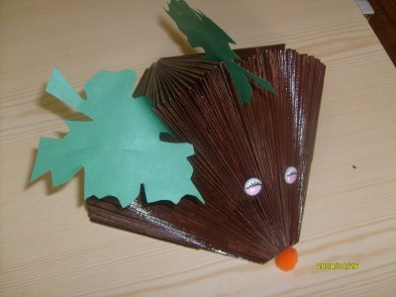

Kataloogi lehed voltida kahekaupa keskele kolmnurkselt. Töö pihustada üle pruuni akrüülvärviga, liimiga kinnitada silmad ja nina.

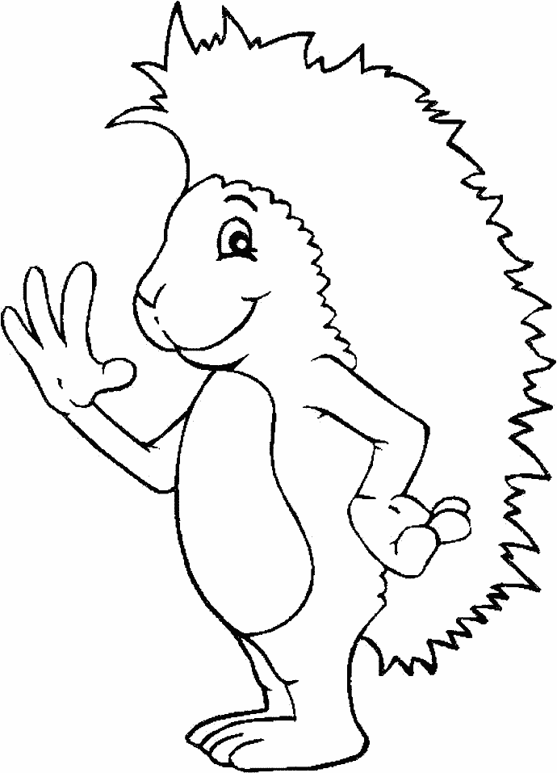
Arvuta ja värvi.

- · 8

- · 8

7 · 8 6 · 6

36 – helepruun; 72 – tumepruun; 56 - kollane

Kunst ja tööõpetus
Teema: Siili meisterdamine.
Töövahendid: savi, hambatikud, kuivatatud pihlamari (ninaks), liikuvad silmad.

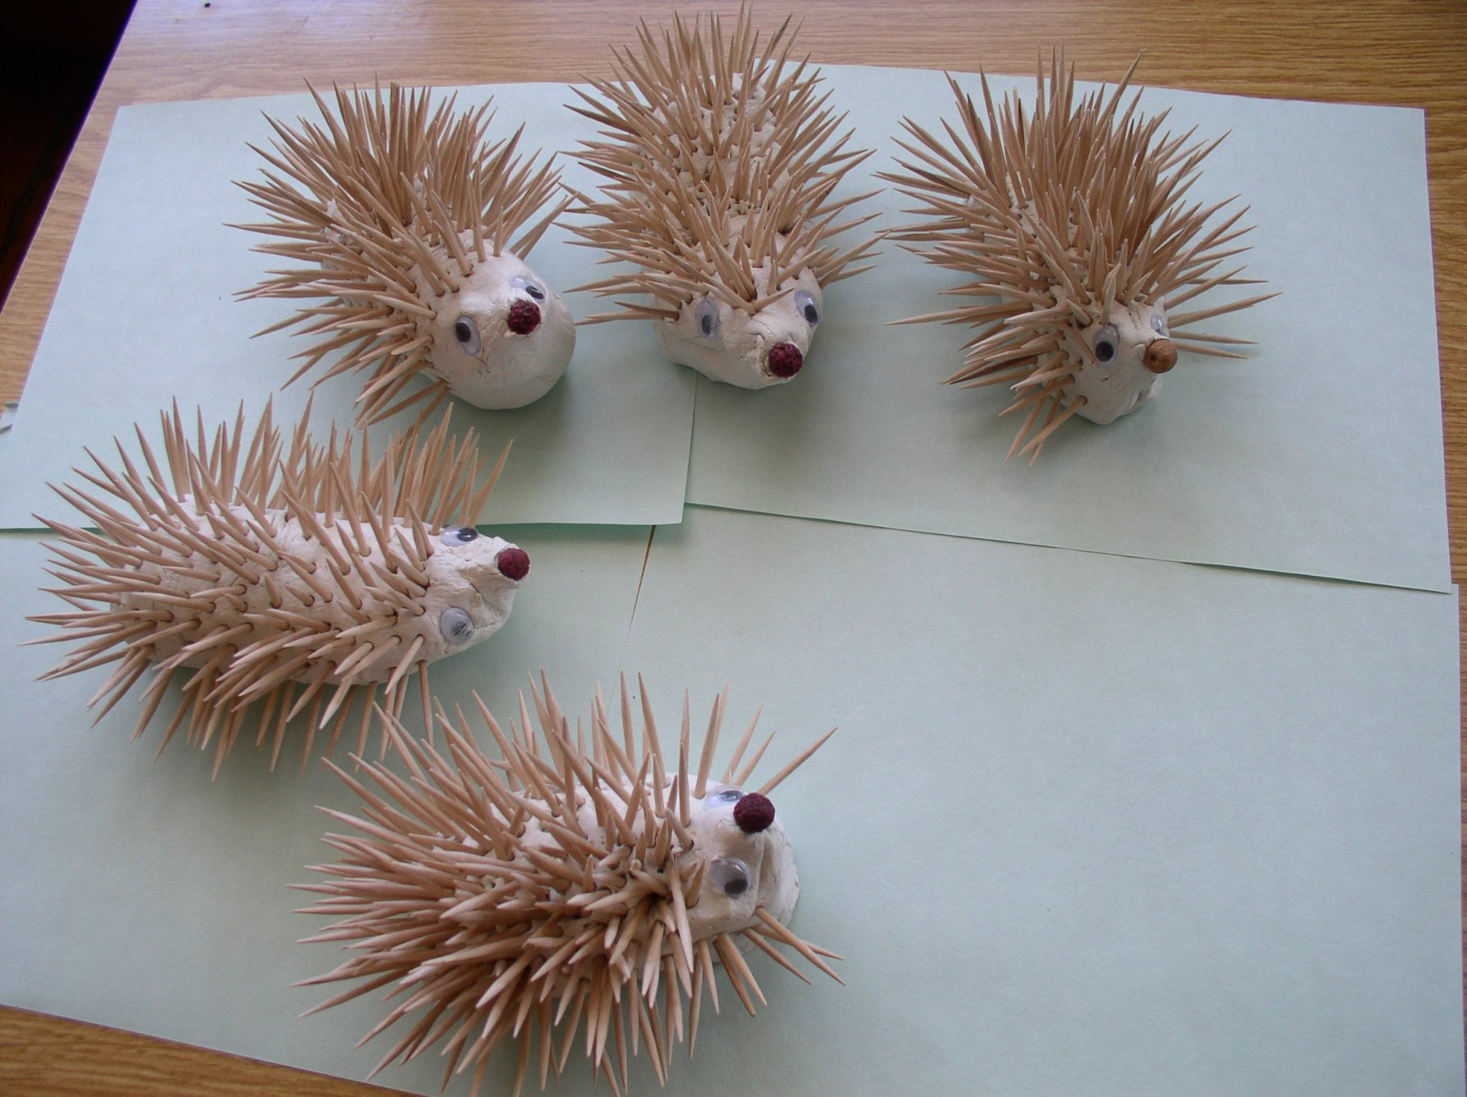

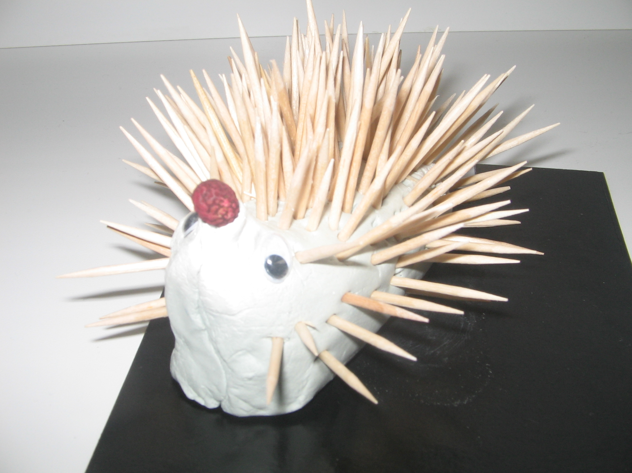
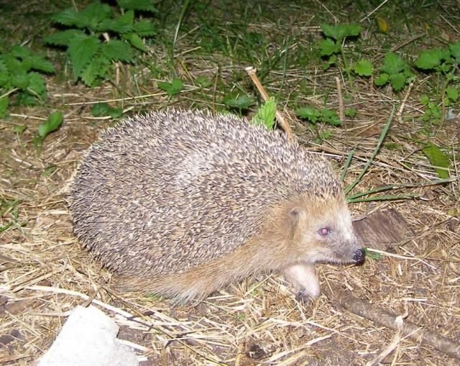

Kasutatud materjal:
http://www.hot.ee/pisiimetajad/SP1.HTM
http://www.ilm.ee/index.php?41614
http://www.homelifeweekly.com/wp-content/uploads/animal-coloring-pages-hedge-hog.gif
http://galerii.kapatalu.ee/main.php?g2_itemId=824

